Tablets. De la comunicación táctil a las leyes de los medios.
Jorge Méndez

Resumen
A partir de características del desarrollo de la computación, como internet, las pantallas táctiles y la Web 2.0, así como la relación de desarrollos conceptuales como la comunicación táctil y las leyes de los medios de McLuhan, se hace una integración hacia el desarrollo actual de las tablets.
Palabras clave: Tablet, internet, Web 2.0, pantalla táctil, comunicación táctil, McLuhan.

Abstract
On the basis of characteristics for the development of computing, such as the internet, the touch screens, and Web 2.0 , as well as the relationship of conceptual developments as the tactile communication and media laws of McLuhan, one arrives at an integration towards the current development of the tablets.
Key Words: Tablet, internet, Web 2.0, touch screen, tactile communication, McLuhan.

Introducción
Uno de los medios que está teniendo un impulso actual es la tablet. Este dispositivo de cómputo portátil tiene características especiales que lo distinguen de las computadoras de escritorio y de las computadoras portátiles. Haremos un recorrido por los conceptos de interfaz, comunicación táctil, Internet, la pantalla táctil y la Web 2.0, con el propósito de ver cómo estos desarrollos se imbrican y conducen a la tablet. Con base en esta tecnología, concluiremos contestando a las preguntas que plantea los McLuhan sobre las Leyes de los Medios.

La interfaz
Este elemento consiste en “la forma de comunicación que se genera entre la computadora y el usuario” (Maenza, 2003: 3). Los contenidos son presentados a través de los componentes verbales e icónicos de la interfaz. Con base en la cromaticidad y luminosidad de los pixeles en la pantalla se designan conceptos. El poder leer en común, Emisores y Receptores, una serie de elementos que permitan navegar alude a un código desarrollado específicamente para el medio de Internet.
En un sentido general, la interfaz es una superficie de contacto entre dos sistemas. Dicho contacto permite una comunicación ya sea entre el usuario humano y la máquina o entre un usuario y otro usuario. Se puede hablar, incluso de comunicación entre máquinas. Lo que importa es resaltar que la interfaz es un dispositivo que permite establecer una conexión comunicativa. Podemos hablar de un trabajo comunicativo, conformado por “las actividades que realizan los actores para producir y recibir comunicación” (Martín Serrano, 2007: 75), cuyos trabajos expresivos y receptivos se acoplan vía la interfaz.
En sentido estricto, la interfaz incluye todos los accesorios que permiten la comunicación con la computadora. De esta manera, la interfaz también incluye al teclado, el ratón, el micrófono y las bocinas del equipo. En la práctica, lo común es aludir sólo a la pantalla como “la interfaz” (Driscoll, 1998: 272). Este hecho, se viene a plasmar totalmente en la tablet.
Las pautas iniciales de la tablet han sido establecidas por la Apple, al desarrollar en el 2010 el dispositivo llamado iPad. Aunque ya otras corporaciones han desarrollado tablets, la característica principal de su interfaz es la eliminación del teclado físico directo. La comunicación con el dispositivo es táctil: se accede tocando secciones en la pantalla. En ésta se puede escribir, vía la imagen de un teclado. Algunos modelos de tablet permiten conectar un teclado externo, también hay modelos con bisagra, con teclado en una de sus “puertas”.
En la citada conceptualización de la interfaz, ubicada en la tablet, resalta el hecho de la acción táctil. Veremos más de cerca esta acción.

El sentido táctil
En “Comprender los medios”, McLuhan resalta la importancia del sentido del tacto:
La electricidad, como el mismo cerebro, permite un contacto inmediato con todas las facetas del ser. La electricidad sólo es visual y auditiva en forma incidental; antes que nada es táctil. (McLuhan, 1996: 258)
Para McLuhan lo “táctil” implica a los demás sentidos, los absorbe, los incluye. Este sentido de lo táctil en los medios es, ahora, especialmente reforzado en la tablet. Cuando trabajamos ahí un texto, ciertamente lo podemos ver y, en su caso, oír; pero, sobre todo, ¡nos metemos en él! Esta penetración, intromisión, es inicialmente vía el tacto: ponemos la mano sobre la pantalla. Con relación a la tablet, se habla de una revolución táctil (Ortega, 2011).
La comunicación táctil implica procesos diversos más complejos de lo que comúnmente se suele pensar. El siguiente diagrama ilustra los procesos provocados por los estímulos táctiles, desde los receptores cutáneos hasta la generación de la percepción de de los mismos o de conductas complejas como la memoria y la conducta motora voluntaria:
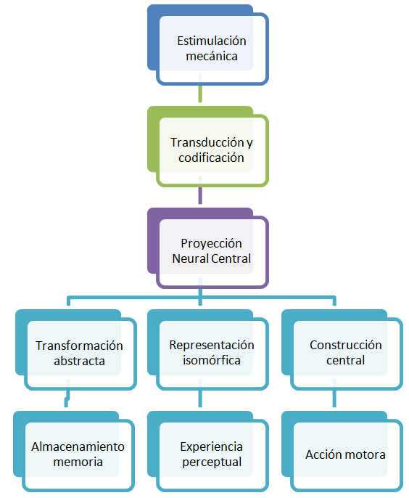
Figura 1. Vía de procesos de los estímulos táctiles (De la Fuente y Álvarez, 1998: 228)

Comúnmente, cuando se habla del sentido del tacto, se piensa en el hecho de tocar algo con las manos cuando, de hecho, podemos tocar con cualquier parte del cuerpo. La piel, nuestra cobertura humana, es la base del tacto. Además, el sentido del tacto está formado por cinco sistemas somatosensoriales (Paz, 2009):
- Contacto físico
- Presión profunda
- Calor
- Frío
- Dolor
Estas 5 sensaciones incluidas por el tacto, amplían el concepto comunicativo implicado en el tacto. El mismo McLuhan menciona la importancia de la percepción de la textura en los artistas plásticos, en cuanto a la pintura y escultura. De esta manera, afirma que “la implicación táctil es necesaria para la apreciación del arte plástico” (McLuhan, 1996: 178).
Ante las precisiones comunicativas y de teoría de la percepción, veamos como el desarrollo tecnológico ha respondido a estas necesidades.

Desarrollo tecnológico de pantallas táctiles
La sensibilidad de la pantalla al tacto es resultado de todo un avance tecnológico en el desarrollo de interfaces. Desde el campo de la tecnología educativa, el filósofo y matemático Patrick Suppes, desde mediados de los sesentas impulso la Enseñanza Asistida por Computadora en la Universidad de Stanford, en equipo de la IBM, con la utilización de punteros o estiletes para tocar e interactuar con la pantalla. El uso era más bien experimental y para grupos escolares bajo investigación. Recuérdese que las computadoras personales no existían aún, más bien se trabajaba con terminales en tiempo compartido, conectadas a una gran computadora. El acceso a mayor público no tenía lugar.
Sería hasta el inicio de los setenta que el panorama de la pantalla táctil resultara de aplicación en más campos, cuando Sam Hurst desarrolla más formalmente la pantalla táctil, denominada Elograph (Fong Kwong, 2011). Las computadoras personales se desarrollan en 1973, sobre las cuales se perfecciona y comercializan desarrollos como los de la pantalla táctil.
En los ochenta, la corporación Hewlet Packard desarrolla comercialmente computadoras con sensores infrarrojos alrededor de una pantalla Sony, para detectar movimientos cercanos, aún con bastantes errores de percepción. Fue precisamente la compañía Apple la que desarrolla en los noventas las pantallas sensibles al tacto, prácticamente como las conocemos hoy día. En el desarrollo tecnológico se libra una batalla sobre el predominio de las pantallas táctiles. Disney lanza una pantalla que para sentir las texturas de los objetos proyectados (el correo.com, 2013). Microsoft, en su Windows 8.1, incluye actualizaciones para pantallas táctiles (el correo.com, 2013).

Evolución tecnológica de Internet
Un dispositivo como la tablet no tiene sentido sin estar conectada a Internet. Esto significa que el propio desarrollo de Internet, junto con los desarrollos mencionados de hardware, es una de las bases de la tablet.
El referente obligado para la noción de una red de comunicación que conecta al mundo es la mención de la “aldea global” de McLuhan quien, al inicio de los 80, introduce el concepto para describir la interconexión humana a escala global generada por los medios electrónicos de comunicación, donde la proximidad física daría lugar a una proximidad electrónica. En la obra lanza una de sus profecías:
“En el próximo siglo, la tierra tendrá su conciencia colectiva fuera de la superficie del planeta en una densa sinfonía electrónica”. (McLuhan, 1989: 93)
Aunque ubica principalmente al medio televisivo en el centro de sus ideas, éste es un claro antecedente que el mismo McLuhan no llegó a ver, tuvo idea del desarrollo de un avance tecnológico de telecomunicaciones que haría posible esta visión. Esto inicia con la aparición de Internet en 1983, como un sistema de comunicación e información en red, que enlaza redes de computadoras de todo el mundo.
Internet es un supermedio, con una gran infraestructura de computadoras conectadas, denominadas servidores. Se necesitaban ahora contenidos y un sistema de comunicación para los mismos. Esto conduce a la creación de la World Wide Web (WWW). También se hace mención simplemente como “la Web” o “la red”.
Es Tim Berners a quien se atribuye la principal intervención en la creación de la Web, en el Conseil Européen pour la Rescherche Nucléaire (CERN) de Suiza, cuyo objetivo inicial era crear una red que permitiera el intercambio de información entre investigadores de esa organización (Calvo y Reinares, 2001).
Berns creó lenguajes de programación que incluían el Hypertext Markup Language (HTML) y el Hypertext Transfer Protocol (HTTP), “que permitieron crear y enviar textos, gráficas y videos de manera electrónica, así como establecer conexiones (vínculos o ligas) entre una fuente de información y otra” (Biagi, 1999). Internet engloba a la Web. En la práctica, se les alude de manera intercambiable.
La siguiente transición fue pasar a una Web más activa. Hablamos de la Web 2.0.

La Web 2.0
En los inicios de la Web, ésta implicaba una acción más de consulta de información que de acciones de comunicación. La innovación en hardware, software y telecomunicaciones con compresión digital, darían lugar a nuevas incorporaciones tecnológicas en Internet y la WWW. Las nuevas herramientas hacen posible una comunicación bidireccional y multidireccional. A este conjunto de aplicaciones se les denomina la Web 2.0. Esto no significa que sea una versión paralela a la Web que conocemos (Web 1). Es la misma Web, pero con características nuevas incorporadas.
Dos son las características que resaltamos de la Web 2:
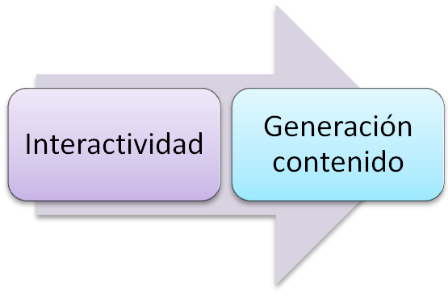
Figura 2. Dos características básicas de la Web 2.0

- Interactividad. Incluye tanto la interacción social, como la interacción con un dispositivo de comunicación. Esto es, los usuarios interactúan también con las máquinas (hardware) y sus componentes lógicos (software). La interactividad puede ser alta o baja, según el grado de control, las manipulaciones y la profundización sobre los contenidos (Manna, 2009). Podemos visualizar 4 niveles, de interactividad simple a interactividad avanzada. La tablet está ya en el 4º nivel:
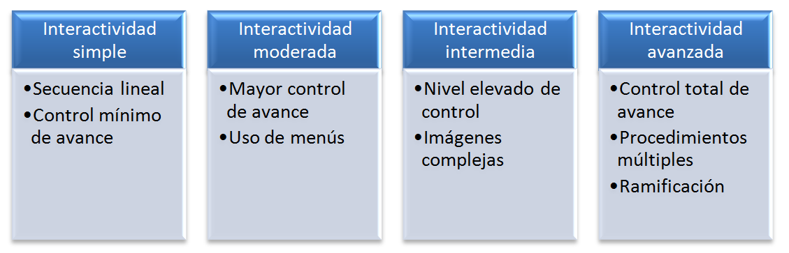
Figura 3. Niveles de interactividad.
- Generación de contenido. Esta acción significa que el receptor puede colocar contenido en la red. Ya no sólo es la comunicación bidireccional, sino que también el receptor se convierte en autor. La aplicación denominada Wiki, con el ejemplo de la Wikipedia, es el mejor ejemplo de una escritura colectiva. Se pueden desarrollar bitácoras con diversas entradas, con los blogs. Podemos ver y subir nuestros propios videos con YouTube o Vimeo. Podemos crear narraciones y música en Podcasts, entre otras aplicaciones.

Ahora…la tablet
Los recorridos por los conceptos de la interfaz, la comunicación táctil, la pantalla sensible al tacto, Internet y la Web 2, permiten ubicar y entender cómo es que se ha llegado al desarrollo de la tablet. Marshall MacLuhan, en obra póstuma, recuperada y completada por su hijo Eric, plantea en Las Leyes de los Medios
En un análisis de acuerdo a las “Leyes de los Medios”, vemos pertinente contestar a las preguntas que plantean Marshall y Eric McLuhan (1990), acerca de la tablet:
- ¿Qué acrecienta o intensifica?
  - De entrada, la función humana que se fortalece es el tacto. En un envolvimiento de los demás sentidos.
- ¿Qué hace obsoleto o desplaza?
  - En la hibridación con otros medios, lo que ahora llamamos convergencia, afecta la lectura en papel: libros, prensa, revistas.
- ¿Qué hace recuperar que antes había caducado?
  - Recupera la interacción social vía la interactividad desarrollada en las redes sociales.
- ¿Qué invierte o transforma cuando se le empuja al extremo?
  - La saturación de su uso llevaría a un aislamiento social en la comunicación con los grupos sociales de su entorno directo: familia, pareja, amistades.

En el impacto de la tablet, un estudio de Google (Alsina, 2011) al respecto señala que, aunque la tablet no es considerada aún como el principal dispositivo informático (28% así lo consideran frente a un 72% que no lo hacen), está robando horas de uso a la computadora de escritorio o portátil. No obstante, destaca que su uso va en detrimento de los medios de comunicación tradicionales: periódicos impresos (hasta un 59% de los encuestados afirma que utiliza en tablet como substituto en este aspecto), radio (52%) y televisión (34%).

Referencias
Alsina, G. (2011). Google mide el impacto de los tablets. Imatica, 04.
http://www.imatica.org/bloges/2011/04/190486382011.html
Biagi, Shirley (1999) Impacto de los medios. México: International Thomson Editores.
Calvo Fernández, S. y Reinares Lara, P. (2001). Comunicación en Internet. Madrid: Paraninfo.
De la Fuente, R. y Álvarez Leefmans, F. J. (1998). Biología de la mente. México: Fondo de Cultura Económica.
Driscoll, M. (1998). Web-Based Training. San Francisco: Jossey-Bass.
El correo.com (2013). Disney crea una pantalla táctil capaz de simular texturas.
http://www.elcorreo.com/innova/internet/20131009/pantalla-tactil-textura-201310091838-rc.html
El correo.com (2013). Windows 8.1 llega pensando en las pantallas táctiles.
http://www.elcorreo.com/vizcaya/rc/20131017/tecnologia/windows-llega-pensando-pantallas-201310171628.html
Fong Kwong, W. (2011). El origen pantalla táctil. Blog Fayer Wayer.
http://www.fayerwayer.com/2011/11/el-origen-de-la-pantalla-tactil/
Islas, O. (2012). McLuhan y la comunicación estratégica. Infoamérica, 7-8.
http://www.infoamerica.org/icr/n07_08/islas.pdf
Maenza, R. (2003). El lenguaje visual de las páginas en Internet empleadas con fines educativos, V Congreso Iberoamericano de Informática Educativa, Viña del Mar, Chile, Red Iberoamericana de Informática Educativa (RIBIE).
http://lsm.dei.uc.pt/ribie/docfiles/txt200372923734El%20lenguaje%20visual.pdf
Manna M. (2009) Interactividad en los medios digitales: Hacia un cambio de paradigma. Blog Interactividad en los medios.
http://interactiva.ning.com/profiles/blogs/interactividad-en-los-medios
Martín Serrano, M. (2007) Teoría de la comunicación. La comunicación, la vida y la sociedad. Madrid: McGraw-Hill Interamericana de España.
McLuhan, M. y Powers, B. R. (1989). La aldea global. Barcelona: Gedisa.
McLuhan, M. (1990). Leyes de los medios. La nueva ciencia. México: Alianza Editorial Mexicana.
McLuhan, M. (1996). Comprender los medios de comunicación. Las extensiones del ser humano. Barcelona: Paidós.
Ortega Pérez, R. (2011). La revolución táctil. Página Equipamiento Tecnológico del Ministerio de Educación, Cultura y Deporte del Gobierno de España.
http://recursostic.educacion.es/observatorio/web/es/equipamiento-tecnologico/hardware/1012-tablets-la-revolucion-tactil-
Paz, L. (2009). Sentidos cutáneos. Blog Facultad de Medicina UNAH.
http://medicina-unah.blogspot.mx/2009/05/sentidos-cutaneos.html
Preece, J., et al. (1994). Human-Computer Interaction. USA: Addison-Wesley.

